Бріфінги мультикаліберного змагання Жовтневий матч
Кількість вправ: 9
Загальна кількість залікових пострілів 148
Вправа №1
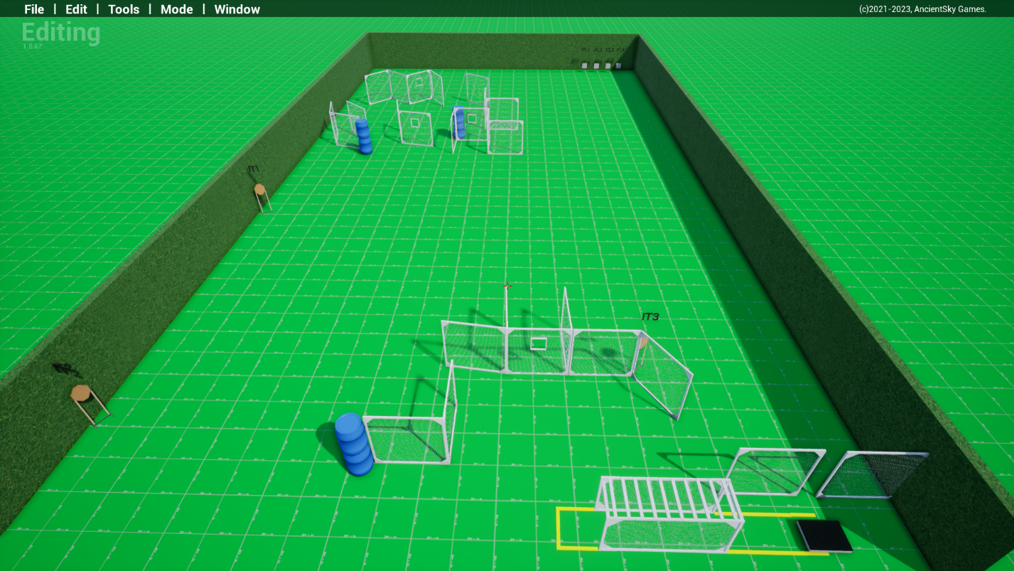
тип вправи: коротка
кількість залікових пострілів : 10
відстань до 50м
3 паперових мішеней 4 тарілки, якась кількість штрафних мішеней
Відстань до 300м
Положення зброї : зарядженно(1 положення) ствол паралельно бокових валів
Стартове положення: стрілець стоїть будь де в межах штрафних ліній
Умови виконання вправи: за сигналом таймеру уразити всі мішені не виходячи за межі штрафних ліній
Кути безпеки горизонтальні 90/90 вертикальний 90 коли палець не на спуску та не вище захистних валів коли на спуску

Вправа№2
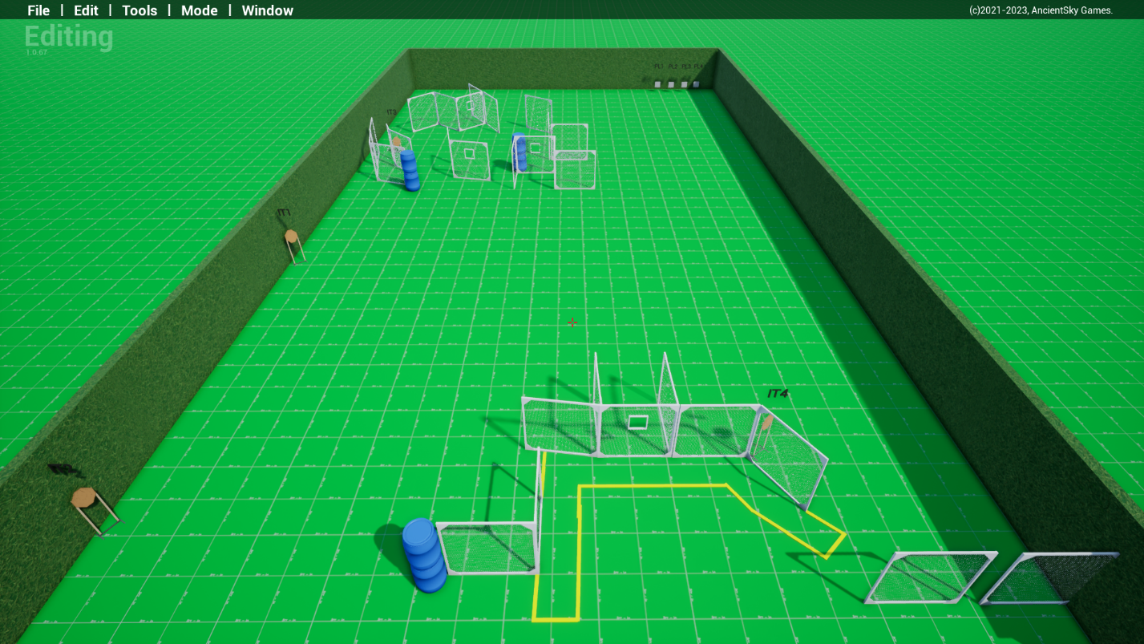
тип вправи: коротка
кількість залікових пострілів : 12
4 паперових мішеней ,4 тарілки декілька штрафних мішеней
Відстань до 50м
Положення зброї : зарядженно(1 положення) ствол паралельно бокових валів
Стартове положення: : стрілець стоїть в межах штрафних ліній в любому місці
Умови виконання вправи: за сигналом таймеру уразити всі мішені не виходячи за межі штрафних ліній.
Картон має бути вражен мін 2 заліковими пострілами металл повинен впасти
Кути безпеки горизонтальні 90/90 вертикальний 90 коли палець не на спуску та не вище захистних валів коли на спуску

Вправа №3
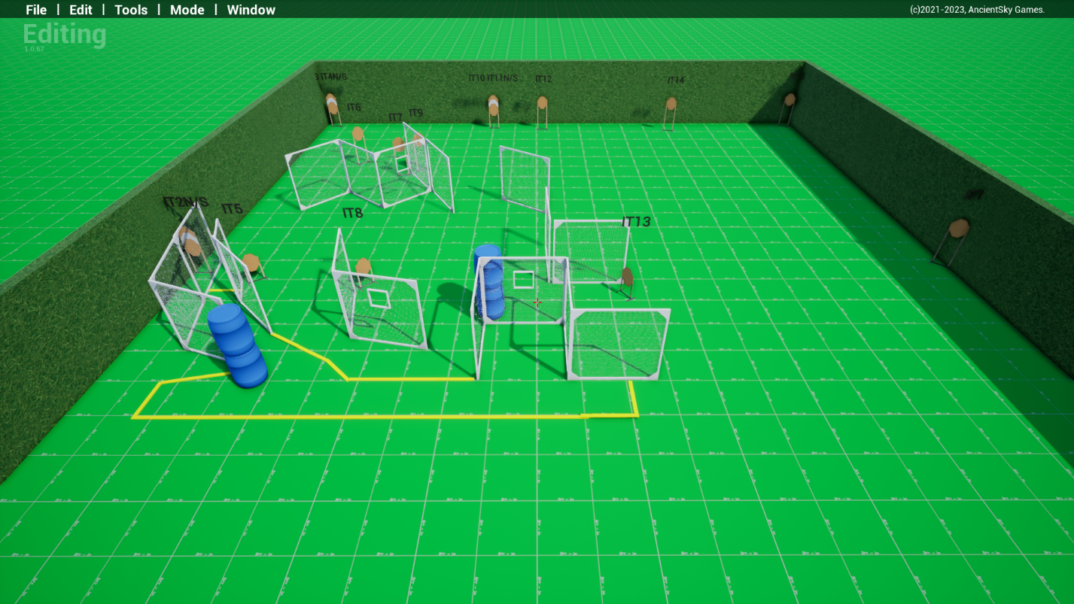

тип вправи: довга
кількість залікових пострілів : 32
16 паперова мішеней декілька штрафних мішеней
Відстань до 20м
Положення зброї :зарядженно(1 положення)
Стартове положення: : стрілець стоїть будь де в межах штрафних ліній.
Умови виконання вправи: за сигналом таймеру уразити всі мішені не виходячи за межі штрафних ліній.

Кути безпеки горизонтальні 90/90 вертикальний 90 коли палець не на спуску та не вище захистних валів коли на спуску

Вправа №4
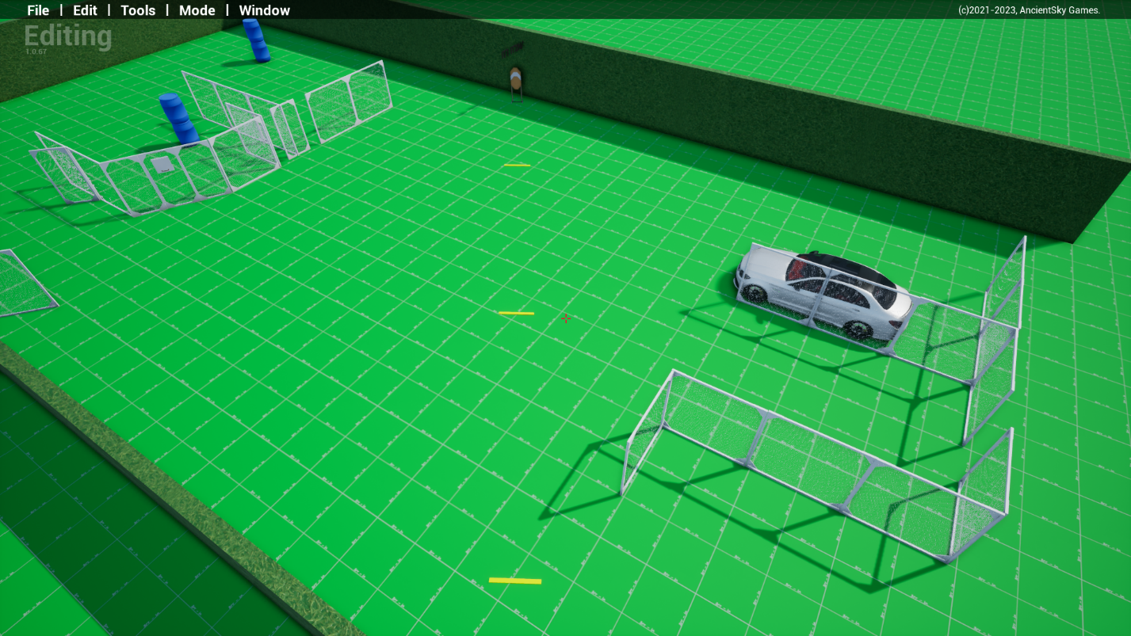

тип вправи: коротка
кількість залікових пострілів : 12
6 паперових мішеней , та декілька штрафних мішеней
Відстань до 20м
Положення зброї : зарядженно(1 положення)
Стартове положення: вправа складається з 3 етапів, 1й етап стрілець стоїть на першій відмітці 5м за сигналом таймера вразити 2 залікові мішені 4 пострілами (по 2 в кожну, без дострілів, за кожен зайвий постріл процедура) далі без врахування часу безпечно перейти на позначку 10м і повторити і далі так саме на 20м
Кути безпеки горизонтальні 90/90 вертикальний 90 коли палець не на спуску та не вище захистних валів коли на спуску

Вправа №5
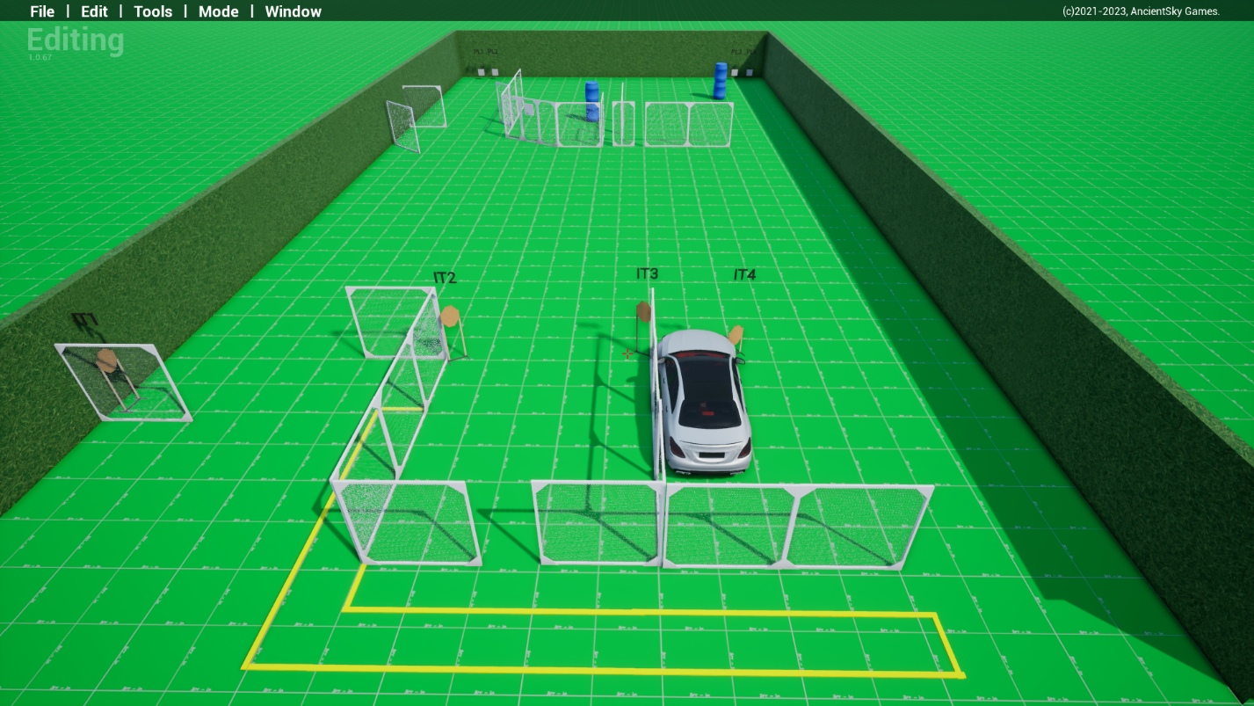
тип вправи: коротка
кількість залікових пострілів : 12
4 паперових мішеней та 4 тарілки та декілька штрафних мішеней
Відстань до 50м
Положення зброї : магазин приєднано патронник пустий (2 положення)
Стартове положення: стрілець стоїть будь де в межах штрафних ліній
Умови виконання вправи: за сигналом таймеру уразити всі мішені не виходячи за межі штрафних ліній.
Кути безпеки горизонтальні 90/90 вертикальний 90 коли палець не на спуску та не вище захистних валів коли на спуску

Вправа №6

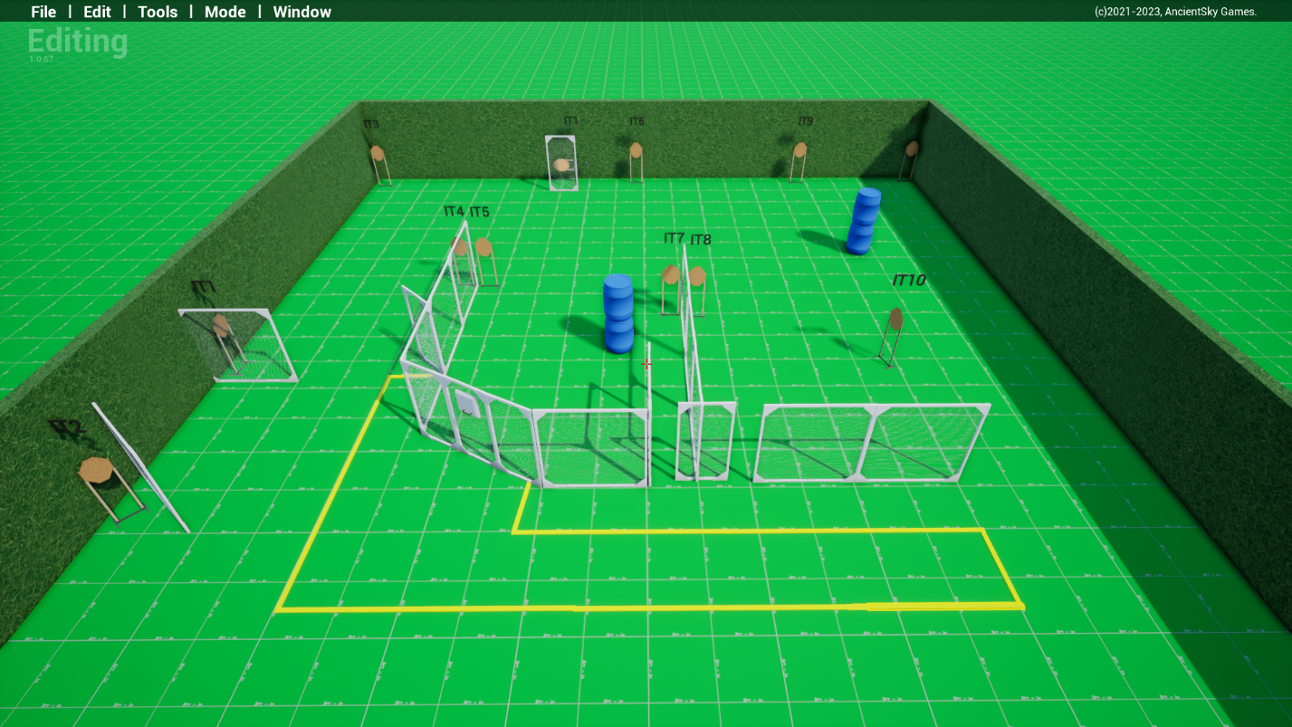

тип вправи: середня
кількість залікових пострілів : 24
12 паперові мішені єрухома мішень що активується відкриттям порта
Відстань до 20м
Положення зброї : заряджено, (1 положення) ствол паралельно бокових валів
Стартове положення: стрілець стоїть будь де в межах штрафних ліній
Умови виконання вправи: за сигналом таймеру уразити всі мішені не виходячи за межи штрафних ліній.
Кути безпеки горизонтальні 90/90 вертикальний 90 коли палець не на спуску та не вище захистних валів коли на спуску

Вправа 7
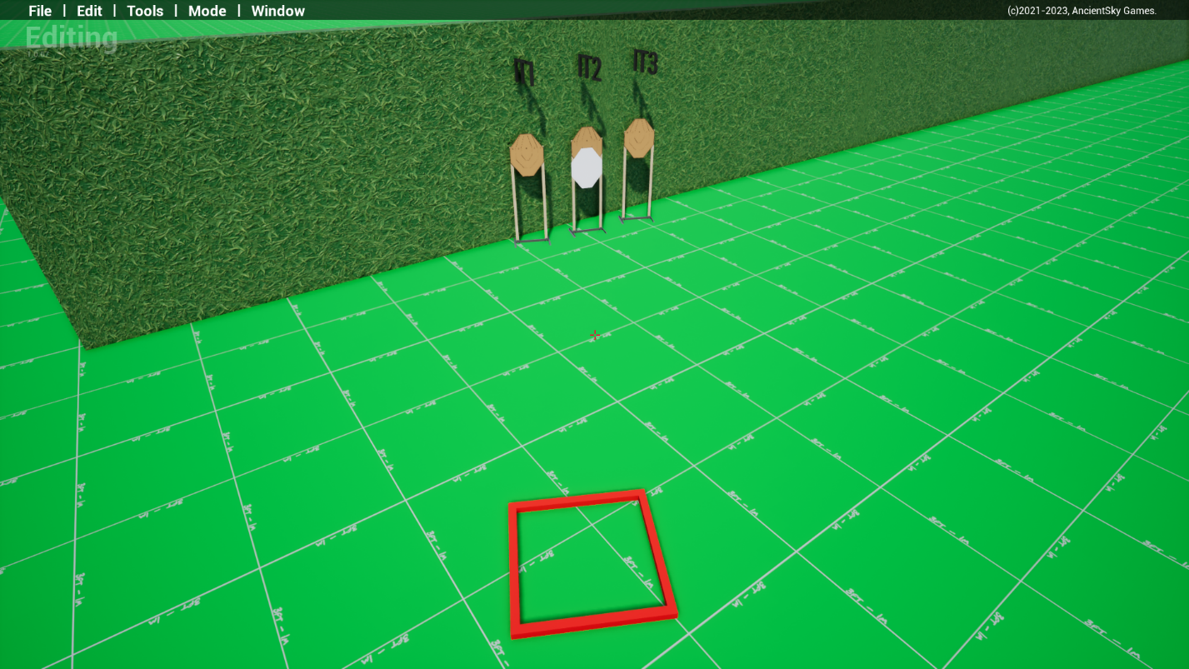
Тип вправи : коротка
кількість залікових пострілів : 12
6 паперові мішені
Відстань до 10м
Положення зброї : заряджено (1 положення)
Стартове положення: стрілець стоїть будь де в межах бокса позначеного штрафними лініями
Умови виконання вправи: за сигналом таймеру уразити 3 мішені 2 пострілами кожну (без дострілів, кожен зайвий постріл процедура) зробити обов язкове перезаряджання і зробити ще по 2 постріла в ці ж 3 мішені умови ті самі, не виходячи за межі штрафних ліній
Кути безпеки горизонтальні 90/90 вертикальний 90 коли палець не на спуску та не вище захистних валів коли на спуску

Вправа 8
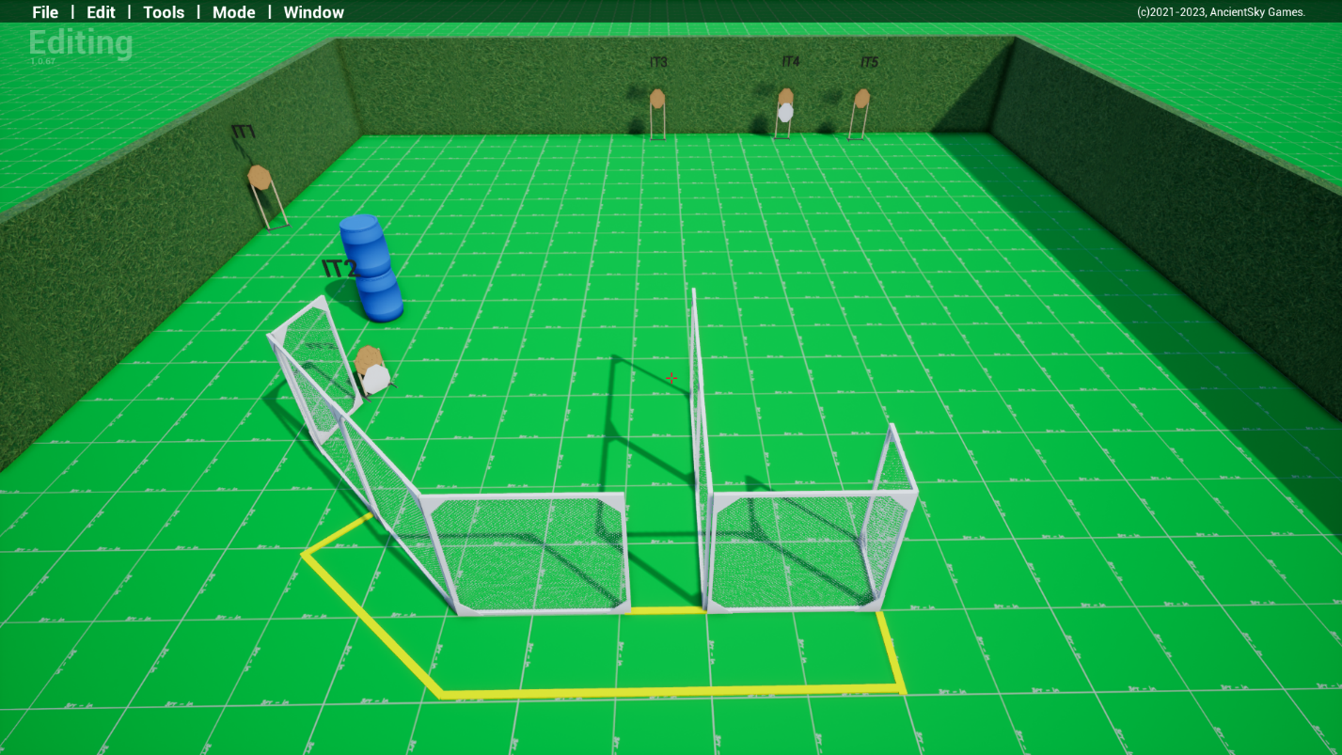
тип вправи: довга
кількість залікових пострілів : 10
5 паперових мішеней , та декілька штрафних мішеней
Відстань до 20м
Положення зброї : зарядженно(1 положення) ствол паралельно бокових валів
Стартове положення: стрілець стоїть будь де в межах штрафних ліній
Умови виконання вправи: за сигналом таймеру уразити всі мішені не виходячи за межі штрафних ліній.
Кути безпеки горизонтальні 90/90 вертикальний 90 коли палець не на спуску та не вище захистних валів коли на спуску

Вправа 9
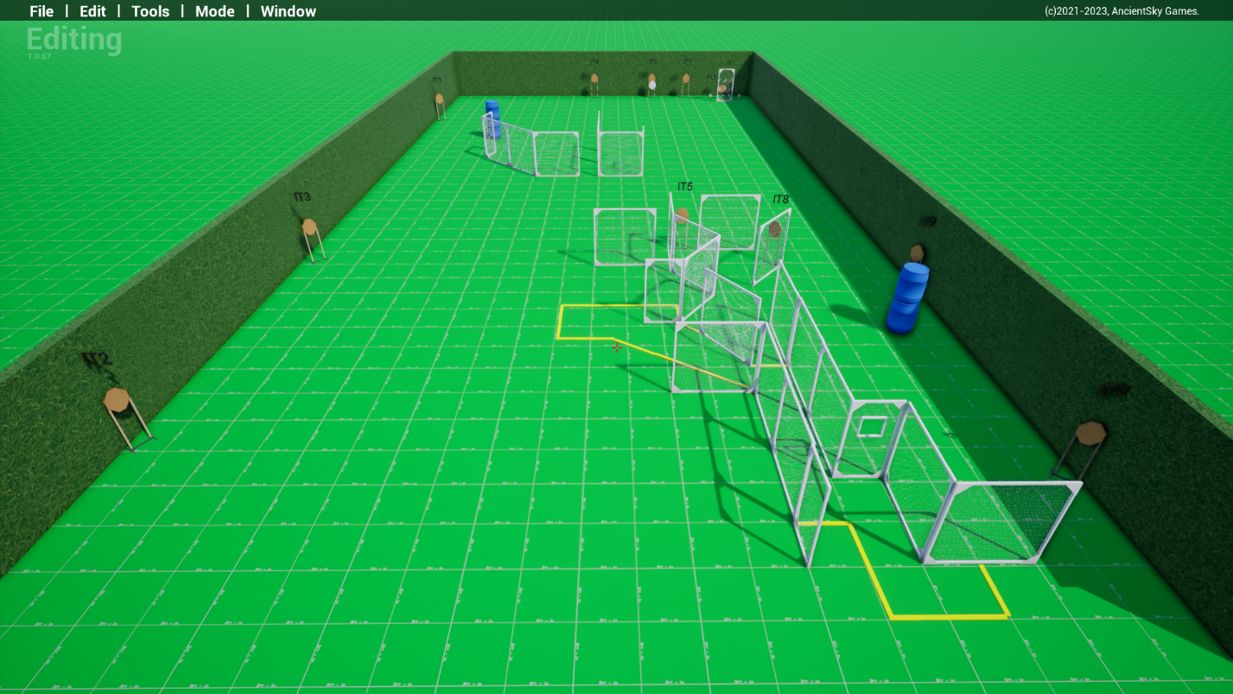

тип вправи: середня
кількість залікових пострілів : 24
11 паперові мішені 2 тарілки є рухома мішень що активується тарілкою
Відстань до 50м
Положення зброї : заряджено, (1 положення)
Стартове положення: стрілець стоїть будь де в межах штрафних ліній
Умови виконання вправи: за сигналом таймеру уразити всі мішені не виходячи за межи штрафних ліній.
Кути безпеки горизонтальні 90/90 вертикальний 90 коли палець не на спуску та не вище захистних валів коли на спуску

